

АДМИНИСТРАЦИЯ ГОРОДСКОГО ОКРУГА
ГОРОД МИХАЙЛОВКА
ВОЛГОГРАДСКОЙ ОБЛАСТИ

ПОСТАНОВЛЕНИЕ

от 23 июня 2017 г. № 1550

О внесении изменений в постановление администрации городского округа город Михайловка Волгоградской области от 27 апреля 2017 г. № 1015 «Об утверждении муниципальной программы «Формирование современной городской среды городского округа город Михайловка Волгоградской области на 2017 год» (в редакции от 02.06.2017 №1357)

В соответствии с постановлением Правительства РФ от 10.02.2017 № 169 «Об утверждении Правил предоставления и распределения субсидий из федерального бюджета бюджетам субъектов Российской Федерации на поддержку государственных программ субъектов Российской Федерации и муниципальных программ формирования современной городской среды», постановлением Администрации Волгоградской области от 14.03.2017 № 132-п «О внесении изменений в постановление Администрации Волгоградской области от 20 февраля 2016 г. № 56-п «Об утверждении государственной программы Волгоградской области «Создание условий для обеспечения качественными услугами жилищно-коммунального хозяйства жителей Волгоградской области» на 2016 - 2020 годы», постановлением администрации городского округа город Михайловка Волгоградской области от 29.12.2016 № 3419 «Об утверждении Положения о муниципальных программах городского округа город Михайловка Волгоградской области», администрация городского округа город Михайловка Волгоградской области п о с т а н о в л я е т:
- Внести в муниципальную программу «Формирование современной городской среды городского округа город Михайловка Волгоградской области на 2017 год», следующие изменения:

1) в паспорте муниципальной программы в пункте «Объемы и источники финансирования программы» слова «33974,6 тыс. рублей» заменить словами «36474,6 тыс. рублей», слова «3,4 тыс. рублей» заменить словами «2503,4 тыс. рублей»;

2) в разделе 6 «Ресурсное обеспечение программы» слова «33974,6 тыс. рублей» заменить словами «36474,6 тыс. рублей», слова «3,4 тыс. рублей» заменить словами «2503,4 тыс. рублей»;

3) в разделе 9 «Технико-экономическое обоснование Программы» слова «33974,6 тыс. рублей» заменить словами «36474,6 тыс. рублей»;

4) Приложение № 2 к муниципальной программе «Перечень основных мероприятий муниципальной программы «Формирование современной городской среды городского округа город Михайловка на 2017 год»» изложить в новой редакции согласно приложению № 1;

5) раздел 4 «Механизмы реализации Программы» дополнить пунктом 8 следующего содержания: «8. Благоустройство дворовых и общественных территорий выполняется с учетом Федерального закона от 24.11.1995 № 181-ФЗ «О социальной защите инвалидов в Российской Федерации»;
6) дополнить муниципальную программу приложением 6 «Перечень видов работ и нормативная стоимость по минимальному и дополнительному видам работ в рамках муниципальной программы «Формирование современной городской среды городского округа город Михайловка Волгоградской области на 2017 год» согласно приложению № 2.
- Настоящее постановление вступает в силу со дня подписания и подлежит официальному опубликованию.

Глава администрации
городского округа С.А. Фомин

Приложение № 1 к постановлению
администрации городского округа
город Михайловка Волгоградской области
от «___» __________ 2017 г.

«Приложение № 2

к муниципальной программе

«Формирование современной

городской среды городского

округа город Михайловка

Волгоградской области на 2017 год»
ПЕРЕЧЕНЬ

Основных мероприятий муниципальной программы «Формирование современной городской среды городского округа город Михайловка на 2017 год»
N п/п | Наименование основного мероприятия | Ответственный исполнитель муниципальной программы | Год реализации | Объемы и источники финансирования (тыс. рублей) |  |  |  | Непосредственные результаты реализации мероприятия
 |  |  |  | всего | в том числе |  |  | Непосредственные результаты реализации мероприятия
 |  |  |  |  | федеральный бюджет | областной бюджет | местный бюджет | Непосредственные результаты реализации мероприятия
1 | 2 | 3 | 4 | 5 | 6 | 7 | 8 | 9
 | Формирование современной городской среды городского округа город Михайловка на 2017 год | Администрация городского округа город Михайловка (отдел жилищно-коммунального хозяйства)
 | Благоустройство дворовых территорий |  | 2017 | 18649,4 | 18647,5 | - | 1,9 | Благоустройство не менее 5 дворовых территорий
 | Благоустройство общественных территорий |  | 2017 | 11824,6 | 9323,7 | - | 2500,9 | Благоустройство не менее 1 общественной территории
 | Благоустройство сельских территорий |  | 2017 | 6000,6 | - | 6000,0 | 0,6 | Благоустройство не менее 2 сельских территорий
 | ИТОГО по программе |  |  | 36474,6 | 27971,2 | 6000,0 | 2503,4

Приложение № 2 к постановлению
администрации городского округа
город Михайловка Волгоградской области
от «___» __________ 2017 г.

«Приложение № 6

к муниципальной программе

«Формирование современной

городской среды городского

округа город Михайловка

Волгоградской области на 2017 год»

Перечень видов работ и нормативная стоимость по минимальному и дополнительному виду работ в рамках муниципальной программы «Формирование современной городской среды городского округа город Михайловка Волгоградской области на 2017 год»

Перечень минимальных видов работ по благоустройству в рамках муниципальной программы
№ | Название | Вид
1 | Устройство асфальтобетонного покрытия внутриквартального дворового проезда | 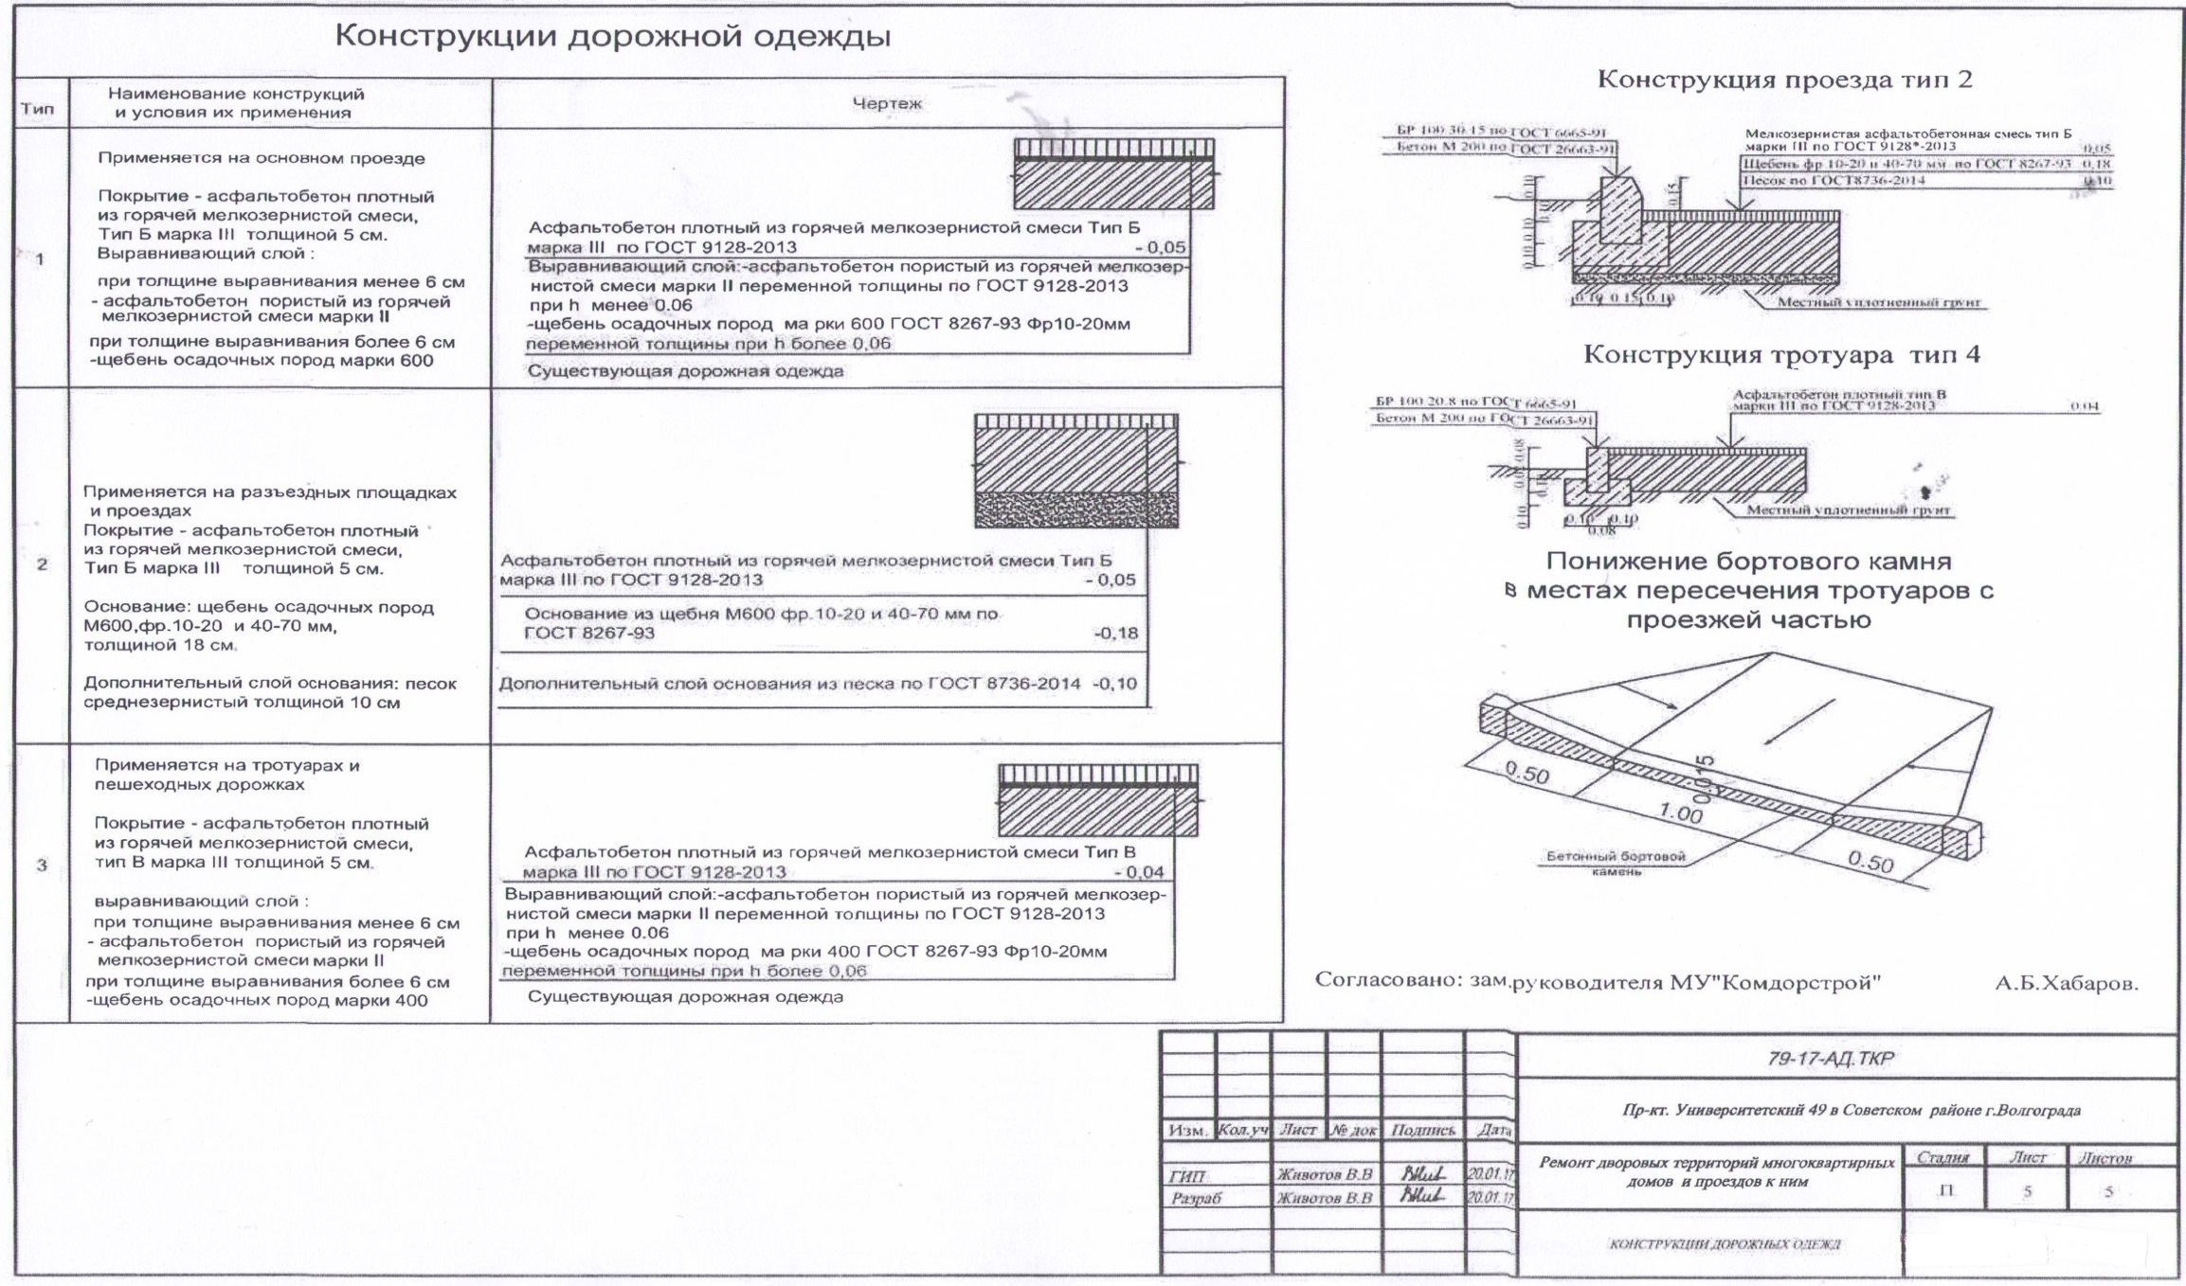  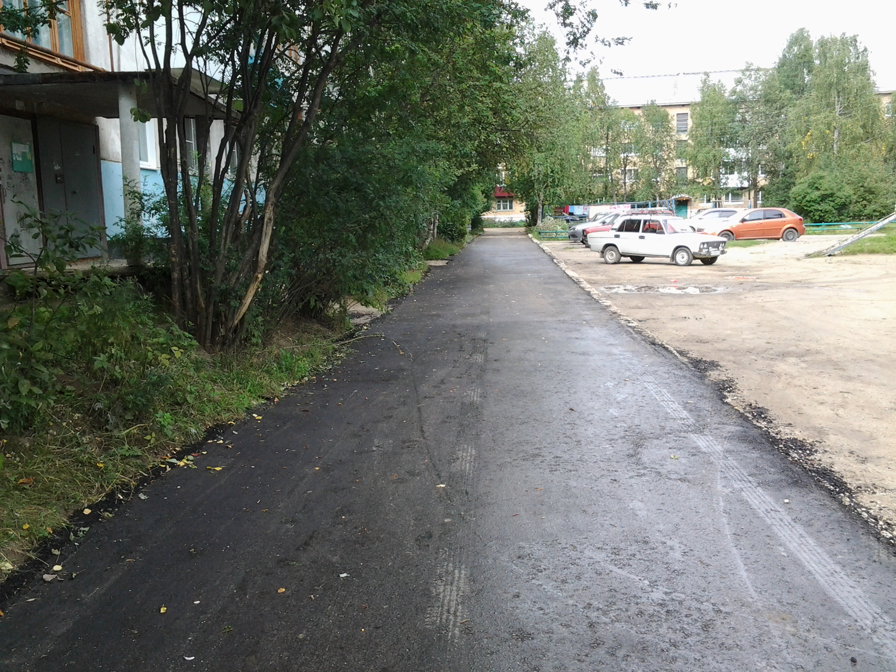
2 | Устройство освещения дворовой территории | 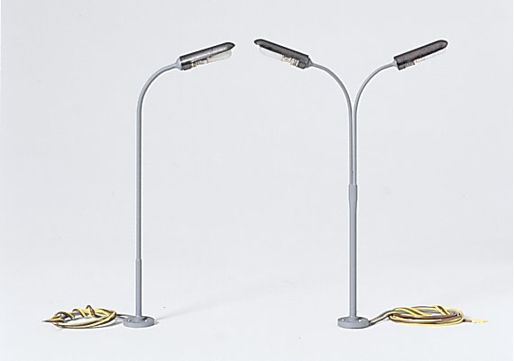
3 | Установка урн | 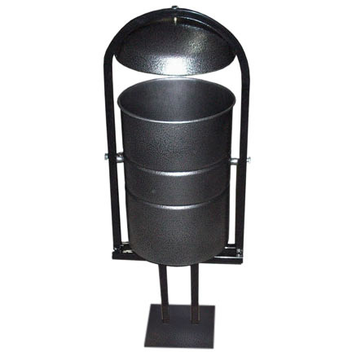
4 | Установка скамеек | 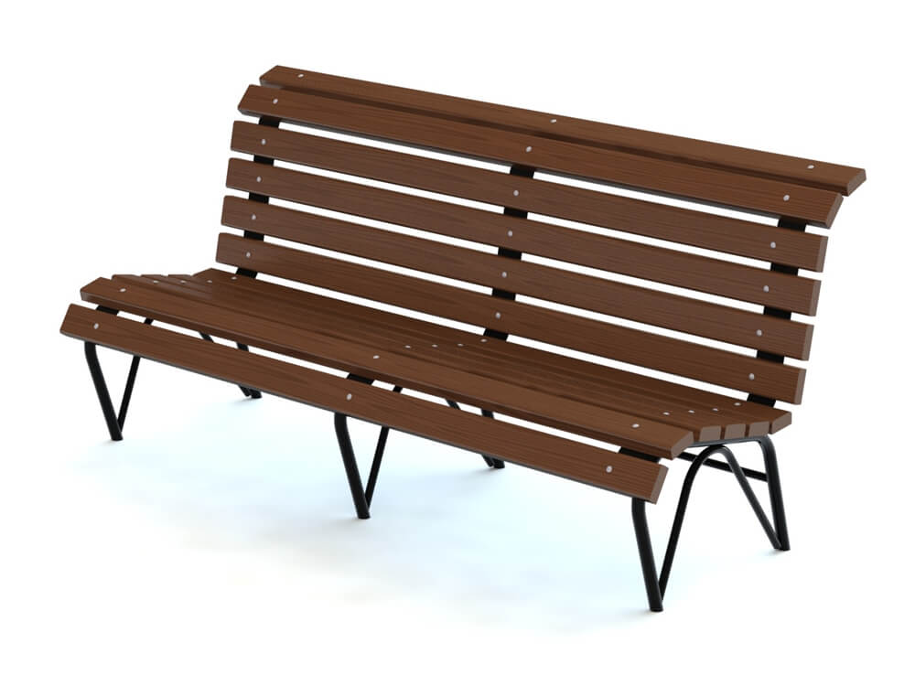

Нормативная стоимость (единичные расценки) работ по благоустройству дворовых территорий (по минимальному перечню работ по благоустройству)

п/п | Вид работ | Единица измерения | Единичная расценка, руб.  (с НДС)
1 | Ремонт внутриквартального дворового проезда с асфальтовым покрытием с устройством выравнивающего слоя | 1 кв. м | 1403
2 | Ремонт внутриквартального дворового проезда с асфальтовым покрытием без устройства выравнивающего слоя | 1 кв. м | 1000
3 | Устройство асфальтобетонного покрытия внутриквартального дворового проезда | 1 кв. м | 1175
4 | Установка дорожного бордюра | 1 п. м | 1121
5 | Поднятие кирпичной горловины колодца без замены смотрового люка | 1 шт. | 3195
6 | Поднятие кирпичной горловины колодца с заменой смотрового люка | 1 шт. | 4666
7 | Регулирование высотного положения крышек колодцев с подъемом на высоту до 5 см (кольцо опорное КО-4-70) | 1 шт. | 795
8 | Установка скамейки | 1 шт. | 8006
9 | Установка урны | 1 шт. | 2528
10 | Установка светильника на существующей опоре для освещения внутридомовой территории | 1 шт. | 11217
11 | Устройство освещения дворовой территории с установкой опор | 1п. м | 955
12 | Устройство освещения дворовой территории без установки опор | 1 п. м | 580
13 | Прокладка кабеля в траншее для освещения внутридомовых территорий | 1 п. м | 299

Перечень малых архитектурных форм
для благоустройства дворовых территорий (по дополнительному перечню работ по благоустройству)
№ | Название | Вид
1 | Паровозик | 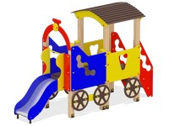
2 | Домик-беседка | 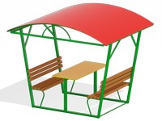
3 | Лиана | 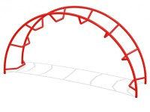
4 | Теннисный стол | 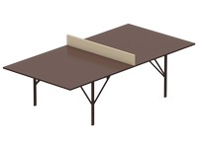
5 | Футбольные ворота | 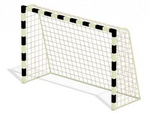
6 | Баскетбольный щит двойной | 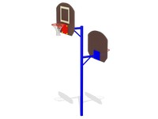
7 | Гимнастический комплекс | 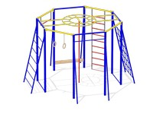
8 | Детский городок тип 10 | 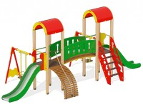
9 | Детский городок тип 5 | 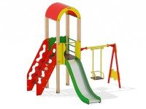
10 | Песочница шестигранная | 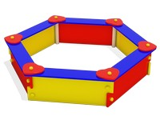
11 | Карусель с рулем | 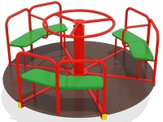
12 | Качели двухместные | 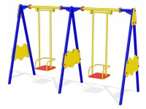
13 | Ограждение | 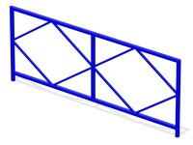

Нормативная стоимость (единичные расценки) работ по благоустройству дворовых территорий (по дополнительному перечню работ по благоустройству)
п/п | Вид работ | Единица измерения | Единичная расценка, руб.  (с НДС)
1 | Снос кирпичных строений (гараж, сарай) | 1 куб. м | 438
2 | Снос металлического гаража с вывозом | 1 шт. | 12752
3 | Снос деревянных строений | 1 кв. м застройки | 474
4 | Устройство тротуара с асфальтобетонным покрытием и установкой бордюра | 1 кв. м | 2044
5 | Устройство покрытия детской площадки из песка | 1 кв. м | 192
6 | Валка дерева с автогидроподъемника | 1 шт. | 5226
7 | Посадка саженца дерева высотой 0,5- 1 м | 1 шт. | 1870
8 | Посадка саженца кустарника высотой 0,5 м | 1 шт. | 568
9 | Устройство газона | 1 кв. м | 423
10 | Устройство цветника | 1 кв. м | 1114
11 | Установка ограждения | 1 п. м | 1795
 | Установка малых архитектурных форм:
12 | Паровозик | 1 шт. | 51309
13 | Домик-беседка | 1 шт. | 36471
14 | Лиана | 1 шт. | 7820
15 | Теннисный стол | 1 шт. | 12989
16 | Футбольные ворота | 1 шт. | 13233
17 | Баскетбольный щит двойной | 1 шт. | 20073
18 | Гимнастический комплекс | 1 шт. | 69065
19 | Детский городок тип 10 | 1 шт. | 186849
20 | Детский городок тип 5 | 1 шт. | 83742
21 | Песочница шестигранная | 1 шт. | 7279
22 | Карусель с рулем | 1 шт. | 31925
23 | Качели двухместные | 1 шт. | 30004

Заместитель начальника общего отдела И.А. Дятченко

